2019~2020学年度第二学期期末试卷

高一物理

注意事项：

1. 本试卷分第Ⅰ卷（选择题）和第Ⅱ卷（非选择题）两部分。

2. 答题前，考生务必将自己的姓名、准考证号填写在答题卡的相应位置。

3. 全部答案写在答题卡上，写在本试卷上无效。

4. 本试卷满分100分，测试时间90分钟。

第Ⅰ卷（选择题）

一、选择题（本题共12小题，每小题4分，共48分，其中1~8题为单项选择题，9~12题为多项选择题，多项选择题选对但不全的得2分，有选错的得0分。）

1. 关于科学家和他们的贡献，下列说法正确的是（ ）

A. 开普勒发现了行星运动的规律

B. 卡文迪许发现只有天体之间才存在万有引力

C. 哥白尼发现了行星沿椭圆轨道运行的规律

D. 牛顿发现了万有引力定律，并计算出太阳与地球之间的引力大小

2. 如图所示，、为某小区门口自动升降杆上的两点，在杆的顶端，在杆的中点处.杆从水平位置匀速转至竖直位置的过程中，、两点（ ）

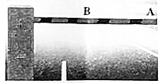

A. 角速度大小之比

B. 周期大小之比

C. 向心加速度大小之比

D. 线速度大小之比

3. 中国北斗卫星导航系统（BDS）是中国自行研制的全球卫星导航系统，是继美国全球定位系统（GPS）、俄罗斯格洛纳斯卫星导航系统（GLONASS）之后第三个成熟的卫星导航系统。北斗系统按三步走发展策略，先后建成北斗一号、北斗二号、北斗三号系统，走出了一条有中国特色的卫星导航系统建设道路。如图所示是北斗导航系统中部分卫星的轨道示意图。已知、、三颗卫星均作匀速圆周运动。是地球同步卫星，则（ ）

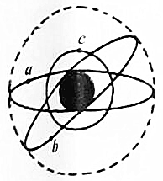

A. 卫星的线速度等于的线速度

B. 卫星的线速度小于的线速度

C. 卫星的运行速度等于第一宇宙速度

D. 卫星的周期大于

4. 火星的质最和半径分别约为地球的和，地球表面的重力加速度为，则火星表面的重力加速度约为（ ）

A.  B.  C.  D. 

5. 如图，真空中、相距，将电荷量为的点电荷固定在点，将电荷量为的点电荷固定在点，已知静电力常量，则：（ ）



A. 受到的库仑力大小；方向由指向

B. 受到的库仑力大小；方向由指向

C. 连线中点处的电场强度方向由指向

D. 连线中点处的电场强度为

6. 媒体报道了一起离奇交通事故：家住公路转弯处外侧的李先生家在三个月内连续遭遇了七次大卡车侧翻在自家门口的场面，第八次有辆卡车冲进李先生家，造成三死一伤和房屋严重损毁的血腥惨案.经公安部门和交通部门协力调查，画出的现场示意图如图所示，交警根据图示作出的以下判断，你认为正确的是（ ）

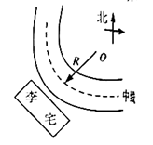

A. 公路在设计上一定是内侧高外侧低

B. 公路在设计上一定是外侧高内侧低

C. 拐弯时汽车一定受到了离心力

D. 拐弯时汽车一定做了离心运动

7. 如图所示，在半径为的半圆形碗的光滑内表面上，一质量为的小球以角速度在水平面内作匀速圆周运动，该平面离碗底的距离为（ ）

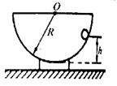

A.  B.  C.  D. 

8. 如图所示，为某一电场的电场线，、、为电场线上的三个点，、是同一电场线上的两点，以下说法正确的是（ ）

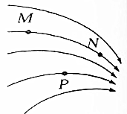

A. 、、三点中，的场强最大

B. 的电势可能高于的电势

C. 负电荷在点的电势能小于在点的电势能

D. 正电荷从自由释放，它将沿电场线运动到点

9. 下图为修建高层建筑常用的塔式起重机.在起重机将质量的重物竖直吊起的过程中，重物由静止开始向上做匀加速直线运动，加速度，当起重机输出功率达到其允许的最大值时，保持该功率直到重物做速度的匀速运动.取，不计额外功.则（ ）

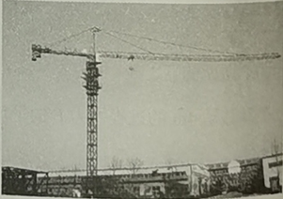

A. 起重机允许输出的最大功率为

B. 重物做匀加速运动所经历的时间

C. 重物做匀加速运动所经历的时间

D. 起重机在第2秒末的输出功率

10. 如图所示，在抗洪救灾中，一架直升机通过绳索，用恒力竖直向上拉起一个漂在水面上的木箱，使其由水面开始加速上升到某一高度，若考虑空气阻力而不考虑空气和水的浮力，则在此过程中，以下说法正确的有（ ）

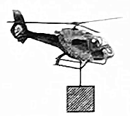

A. 力所做功减去克服阻力所做的功等于重力势能的增量

B. 木箱克服重力所做的功等于重力势能的增量

C. 力和阻力的合力所做的功等于木箱动能的增加量

D. 力和阻力的合力所做的功等于木箱机械能的增加量

11. 如图所示，长为、倾角为的光滑绝缘斜面处于电场中，一带电量为、质量为的小球以初速度从竖直斜面底端点开始沿斜面上滑，当到达斜面顶端点时，速度仍为，则（ ）

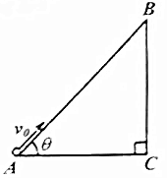

A. 小球从到电场力做正功

B. 、两点间的电压一定等于

C. 若该电场是由放置在点的点电荷产生，则为

D. 若电场是匀强电场，则该电场的电场强度最小值一定为

12. 如图甲所示为古代战争中攻城拔寨的大型抛石机。将其工作原理简化为图乙所示，轻质杆可绕转轴在竖直面内转动。其中长臂长，短臂长.处固定一重物，处的口袋中放入一个质量为的石块，重物与石块均看成质点.发射之前用外力使石块静止在地面上，此时与水平面的夹角，去掉外力后，当轻杆转到竖直位置时石块被水平抛出，落在与点的水平距离为的地面上，不计一切阻力，，取.则（ ）

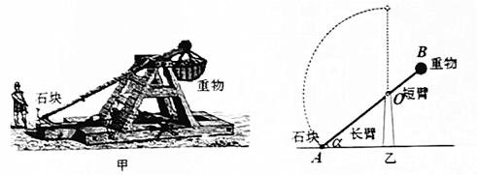

A. 石块水平抛出时的初速度为

B. 石块在运动过程中重力的功率一直增大

C. 从地面到最高点的过程中，长臂对石块做的功为

D. 重物的质量约为

第Ⅱ卷（非选择题）

二、非选择题（本题包括5小题，共52分）

13.（5分）某兴趣小组用如图甲所示的装置与传感器结合，探究向心力大小的影响因素实验时用手拨动旋臂产生圆周运动，力传感器和光电门固定在实验器上，测量角速度和向心力。

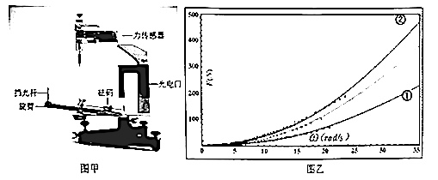

（1）（1 分）该实验采取的实验方法为：____________

（2）（2分）电脑通过光电门测量挡光杆通过光电门的时间，并由挡光杆的宽度、挡光杆通过光电门的时间、挡光杆做圆周运动的半径，自动计算出砝码做圆周运动的角速度，则计算其角速度的表达式为____________

（3）（2分）图乙中取①②两条曲线为相同半径、不同质量下向心力与角速度的关系图线，由图可知，曲线②对应的砝码质量____________（选填“大于”或“小于”）曲线①对应的砝码质量。

14.（9分）《验证机械能守恒定律》实验装置如图甲所示，某实验小组正确完成了一系列实验操作后，得到了一条图乙所示的打点纸带，选取纸带上某个清晰的点标为，然后每两个打点取一个计数点，分别标为1、2、3、4、5、6，用刻度尺量出计数点1、2、3、4、5、6与点的距离、、、、、。

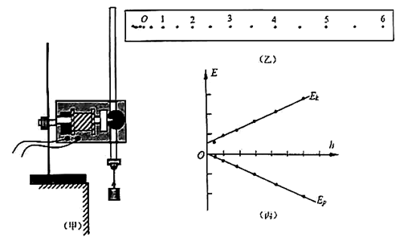

（1）（2分）已知打点计时器的打点周期为，可求出各个计数点时刻对应的速度、、、、、，其中的计算式为______。

（2）（每个空2分，共4分）若重锤的质量是，取打点时刻重锤位置为重力势能的零势能点，分别算出各个计数点时刻对应重锤的势能和动能，计数点3时刻对应重锤的势能______；接着在坐标系中描点作出如图丙所示的和变化图线；求得图线斜率是，图线斜率是，则、关系为_______时机械能守恒。

（3）（2分）关于上述实验，下列说法正确的是______

A. 实验中必须选用体积大一些的重锤

B. 为了减小纸带阻力和空气阻力的影响，重锤质量应该适当大些

C. 若实验纸带上打出点被拉长为短线，应适当调高电源电压

D. 图丙图线中，计数点1对应的描点偏差较大，可能是长度测量误差相对较大引起的

（4）（1分）关于该实验操作你还能提出哪些注意事项（答对1条即可）

__________________________________________________________________

15.（12分）一个质量为的雪橇，受到与水平方向成斜向上方的拉力，大小为，由静止开始在水平地面加速移动的过程中，地面对雪橇的阻力为，，求：

（1）力所做的功？

（2）物体移动的过程中力的平均功率？

16.（12分）如图所示的装置由水平弹簧发射器及两个轨道组成：轨道Ⅰ是光滑轨道，间竖直方向高度差；轨道Ⅱ由和螺旋圆形两段光滑轨道和粗糙轨道平滑连接而成，且点与点等高。轨道最低点与所在直线的高度差。当弹簧压缩量为时，恰能使质量的滑块沿轨道Ⅰ上升到点，当弹簧压缩量为时，恰能使滑块沿轨道Ⅱ上升到点，滑块两次到达点处均被装置锁定不再运动。已知弹簧弹性势能与弹簧压缩量的平方成正比，弹簧始终处于弹性限度范围内，不考虑滑块与发射器之间的摩擦，重力加速度。

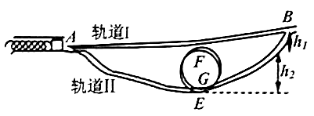

（1）当弹簧压缩量为时，求弹簧的弹性势能及滑块离开弹簧瞬间的速度大小；

（2）求滑块经过最高点处时对轨道的压力大小；

（3）求滑块通过段过程中克服摩擦力所做的功。

17.（14分）如图所示，、为两块平行金属板，板带正电荷、板带负电荷。两板之间存在着匀强电场，两板间距为、电势差为，在板上开有两个间距为的小孔.、为两块同心半圆形金属板，圆心都在贴近板的处，带正电、带负电.两板间的距离很近，两板末端的中心线正对着板上的小孔，两板间的电场强度可认为大小处处相等，方向都指向.半圆形金属板两端与板的间隙可忽略不计.现从正对板小孔紧靠板的处由静止释放一个质量为、电荷量为的带正电的微粒（微粒的重力不计），问：

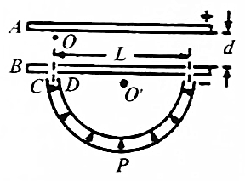

（1）微粒穿过板小孔时的速度多大？

（2）为了使微粒能在、板间运动而不碰板，、板间的电场强度大小应满足什么条件？

（3）从释放微粒开始，经过多长时间微粒通过半圆形金属板间的最低点点？

2019—2020学年度第二学期期末考试高一试题

物理参考答案及评分标准

第Ⅰ卷

一、选择题（本题共12小题，每小题4分，1-8题为单选题，9-12 题为多选题）

1. A 2. D 3. B 4. C 5. A 6. D 7. D 8. C 9. AB 10. BD 11. ABD 12. ACD

第Ⅱ卷

13.（5分）

（1）控制变量法（1分）

（2）（2分）

（3）大于（2分）

14.（9分）

（1）（2分）

（2）（2分） （2分）

（3）BD（2分）（选对但不全的得1分，有选错的得0分）

（4）重物要靠近打点计时器处释放或者打点计时器两个限位孔在同一竖直线上（1分）

（正确即可，答对一点就给1分）

15.（12分）

（1）（4分） （2）（8分）

解：（1）由题意知（2分）

解得：（2分）

（2）对物体进行受力分析，由牛顿第二定律和匀变速直线运动公式可知

（2分）

（2分）

解得：（1分）

根据平均功率公式（1分）

解得：（2分）

16.（12分）

（1）（4分） （2）（6分） （3）（2分）

解：（1）当弹簧压缩量为时，恰能使质量的滑块沿轨道Ⅰ上升到点，根据能量转化和守恒定律得，

弹簧弹性势能（1分）

解得：（1分）

设滑块离开弹簧瞬间的速度大小，由能量转化和守恒定律得（1分）

解得：（1分）

（2）根据题意，弹簧弹性势能与弹簧压缩量的平方成正比，所以弹簧压缩量为时，弹簧弹性势能为（1分）

设滑块到达点处的速度，由弹簧压缩量为时开始到的过程中（1分）

所以滑块到达点处的速度：（1分）

根据滑块在点的向心力公式（1分）

解得：（1分）

根据牛顿第三定律有，则滑块对轨道的压力大小为（1分）

（3）设滑块通过段过程中克服摩擦力做功，根据能量转化和守恒定律得

（1分）

所以滑块通过段过程中克服摩擦力所做的功（1分）

17.（14分）（1）（4分） （2）（4分）

（3）（6分）

解：（1）设微粒穿过板小孔时的速度为，由动能定理有（2分）

解得（2分）

（2）微粒进入半圆形金属板后，电场力提供向心力有（2分）

半径（1分）

联立解得：（1分）

（3）微粒从释放开始经射入板的小孔，根据匀变速直线运动公式有（1分）

则（1分）

设微粒在半圆形金属板间运动经过第一次到达最低点点，则（1分）

所以从释放微粒开始，经过微粒第一次到达点（1分）

根据运动的对称性，易知再经过微粒再一次经过点，

所以微粒经过点时间（2分）